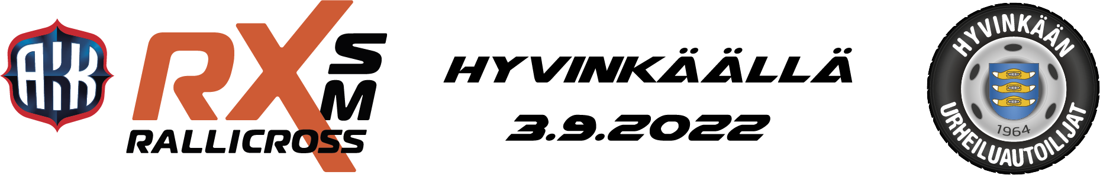
Kilpailija info
Tervetuloa Hyvinkään Vauhtipuistoon kilpailemaan Rallicrossin SM pisteistä.

Aikataulu
2.9.2022
klo 15:00 Varikko avataan
klo 15:30 Ilmoittautuminen ja katsastus alkaa
klo 17:00 Rataan tutustuminen alkaa 2x4 kierrosta (säävaraus)
klo 19:00 Ilmoittautuminen ja katsastus päättyy
klo 19:30 Rataan tutustuminen päättyy
klo 20:00 Hiljaisuus alueella
3.9.2022
klo 7:30 Kilpailutoimisto avataan
klo 8:00 Kilpailupapereiden tarkastus / kilpailupaikalla ilmoittautuminen
klo 8:00 Katsastus ja transponderien testaus alkaa
klo 9:00 Katsastus ja transpondereiden testaus päättyy
klo 9:00 Warm-Up 1X2 krs luokat V1600, autokrossi, SRC, Supercar. 15 min/luokka
klo 09:45 Tuomariston 1. kokous
klo 10:15 Ohjaajakokous lähtölaatalla
klo 10:30 Kilpailun 1-3 aika-ajot / alkuerät
klo 15:00 Semifinaalit
klo 16:00 Finaalit
klo 16:30 Palkintojenjako

Varikko
Varikko avataan 2.9.2022 klo 15.00. Varikkopaikat ovat sääntöjen mukaiset, jos tarvitset lisätilaa tai sinulla on yhteinen huolto niin ilmoita sähköpostilla tigers@kolumbus.fi. Laita viestiin omat kilpailijatiedot, alueen koko ja kilpailija numerot jotka tulevat samalle varikko paikalle. Pyrimme täyttämään toiveenne mahdollisuuksiemme mukaan.
Majoitus
Scandic Hotell Hyvinkää on tehnyt tarjouksen:
Varaukset osallistujille on mahdollista tehdä netistä www.scandichotels.com ja varauskoodi-kohtaan BRAL020922
Kahden hengen huoneen hinta 121eur/vrk.
Tämä hinta on voimassa ajalle 2-4.9 ja varattavissa 26.8.2022 saakka.
Radio
Kilpailupaikalla kuuluu radiokanava 91,0 MHz, josta kuuluu Tonin suora selostus. Tuloksia voi seurata Speedhive sovelluksesta.

Toimihenkilöt
Tuomaristo nimi paikkakunta
Puheenjohtaja Mauri Kungas Vääksy
Tuomarit Risto Röman Orivesi
Markku Kankare Somero
AKK:n pääkatsastaja Harri Kylmänen Temmes
Kilpailun operatiivinen johtaja Jukka Maja Tampere
Kilpailunjohtaja Tuomas Syyrakki 0400 729100 tuomas.syyrakki@gmail.com
Tiedotus Mikael Tigerstedt 0400 745 441 tigers@kolumbus.fi
Turvallisuuspäällikkö Seppo Roikonen 040 072 5727 strautohuolto@gmail.com
Kilpailunsihteeri Ritva Kaukola 044 0182 698 rikaukola@hotmail.com
Ratatuomareidenpäällikkö Kimmo Sainio 040 866 3706 kimmo.sainio@vr.fi
Ajanotto/Tuloslaskenta päällikkö TL-Timing info@tl-timing.fi
Katsastuspäällikkö Harri Nykänen 0400-892 214 hyvinkaan.autopeltikorjaamo@pp.inet.fi

